**小孔静压推力轴承**

小孔静压气体推力轴承的工作原理主要依赖于外部供气系统提供的高压气体。高压气体通过设计在轴承内的小孔节流器进入轴承气膜间隙，进而在轴承间隙中形成一层具有一定承载和刚度的润滑气膜。现将有限差分法与二分法结合来求轴承气膜间的压力分布。

**轴承模型：**

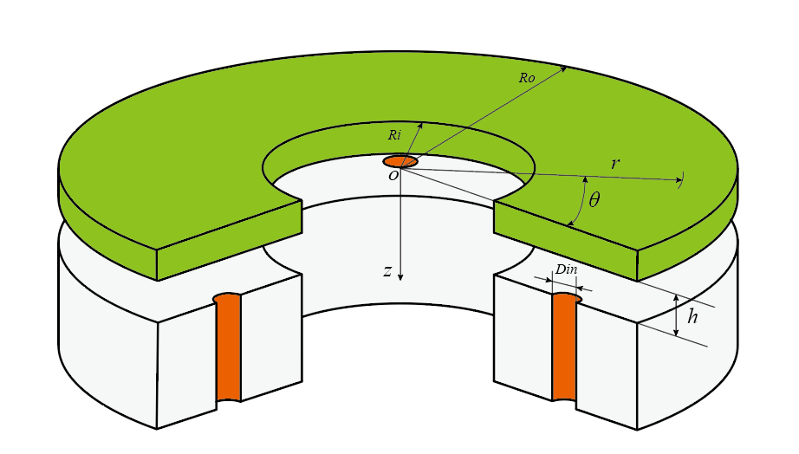

图1 小孔静压推力轴承示意图

如图1所示，理论模型是以推力盘下表面中心为坐标原点O，气膜厚度方向为Z轴方向，建立坐标系。

该模型的控制方程为雷诺方程，采用有限差分法对其进行求解:

 （1）

对于理想气体，其状态方程为 ，代入上式消去 ，得到适用于气体动压推力轴承的压力控制方程：

 （2）

式中，和分别为径向方向坐标和周向方向坐标，和分别为润滑气膜压力和气膜厚度，为运行时间。

等温理想气体假设条件下，可压缩气体的无量纲方程为：

 （3）

对于定常状态下的纯静压气体润滑， ，上式所示的无量纲方程可简化为：

 （4）

1、使用有限差分法对上式进行离散化：

 （5）

2、使用二分法来判断小孔出口位置处的质量流量进出差值是否达到给定误差范围内。